WATER HEATER / PEMANAS AIR
- PENDAHULUAN
- DESKRIPSI
Modul watter hitter / pemanas air ini membahas tentang beberapa hal penting yang perlu diketahuhi agar dapat mengetahui fungsi, cara mengunakan dan cara memasang water hitter / pemanas air dengan benar.

- TUJUAN
Setelah mempelajari modul ini peserta diklat dapat menjelaskan bagai mana fungsi, cara mengunakan dan cara memasang water hitter / pemanas air dengan prosedur yang benar.

- URAIAN MATERI
- PEMGERTIAN WATER HEATER
Water heater adalah alat yang digunakan untuk memanaskan air yang menggunakan energi sebagai sumber pemanas. pada awalnya untuk mendapatkan air panas biasanya kita memasak air atau memanfaatkan air panas langsung dari alam.Pada tahun 1868 seorang pelukis asal London, Inggris, Benjamin Waddy Maughan menemukan water heater domestik instan pertama. Cara kerja alat ini sederhana air dingin ditempatkan dibagian atas wadah berupa tabung yang juga diisi jaringan kawat-kawat tipis sebagai pengantar panas, dimana bagian bawahnya diletakkan sebuah alat pemanas berbahan bakar gas. Lalu air panas mengalir ke bak mandi tanpa ada perantara. Maughan menamai penemuannya ini "Geyser", bahkan hingga kini di Inggris water heater masih sering disebut geyser.

Semua pemanas air pada dasarnya sama saja, yaitu : suatu alat pemanas air yang fungsinya untuk memanaskan air panas. Yang membedakan adalah hanya energy yang digunakan untuk memanaskannya. Mulai yang paling sederhana, alat pemanas air terbuat dari tanah dikenal dengan nama tungku. Dengan bahan bakar kayu atau arang yang berfungsi seperti kompor, kemudian berkembang menjadi kompor minyak tanah, dan sampai hari ini alat pemanas air yang konvensional masih berlangsung.

- JENIS – JENIS WATER HEATER
Jenis – jenis water heater/pemanas air yang ada di pasaran antara lain adalah.
- Water Heater Listrik ( electric water heater )
Seperti namanya water heater ini menggunakan listrik sebagai energi utama untuk memanaskan air. Electric Water Heater terdiri dari 2 ( dua tipe yaitu:
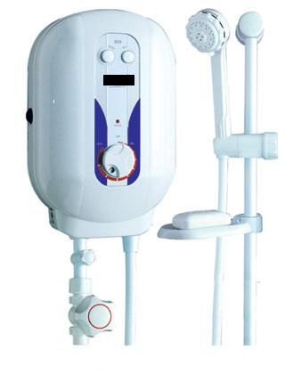
- Instan Electrik Water Heater

Gambar. Instan Electrik Water Heater

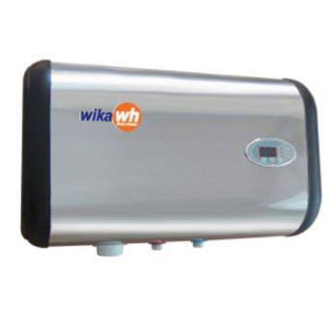
- Water Heater Listrik dengan Penampungan.

Gambar. Water Heater Listrik dengan Penampungan

- Solar Water Heater ( SWH )
Water Heater adalah pemanas air yang memanfaatkan energi matahari yang gratis. Sering timbul salah pengertian dengan Pemanas air tipe ini. Banyak yang menganggap energi panas matahari di tangkap lalu di simpan di batere yang akan di gunakan untuk memanaskan air di dalam tangki. Padahal dari semua water heater yang beredar menurut saya justru tipe ini yang paling sederhana cara kerjanya.Air dingin yang mengalir justru langsung di panaskan matahari di kolektor lalu di simpan di tangki sampai akhirnya dipergunakan.
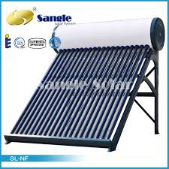
Solar Water Heater terbagi 2 yaitu sistem pasif dan aktif. sistem pasif cenderung untuk kapasitas kecil buat rumah tangga sedangkan yang aktif biasanya untuk kapasitas besar seperti hotel, rumah sakit dll.
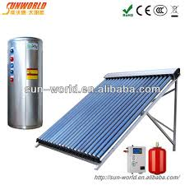

Gambar. Solar WaterHeater Sistem Pasif dan aktif

- Air Conditioning Water Heater ( ACWH )
Pemanas air jenis ini adalah dengan memanfaatkan panas freon dari AC yang biasanya di buang. Freon yang panas dialirkan ke Heat Exchanger yang akan memanaskan air di tangki penampungan.
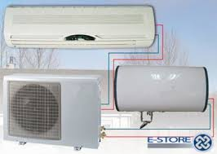
Gambar. Air Conditioning Water Heater ( ACWH )

- Heat Pump Water Heater
Water heater telah digunakan untuk menghasilkan air panas selama beberapa dekade, tetapi heat pump water heater adalah sebuah inovasi baru. Heat pump water heater menghasilkan air panas secara lebih efisien dengan memanfaatkan energi yang berlimpah secara gratis, yaitu panas udara yang ada di sekitarnya. Heat pump water heater adalah sebuah konsep yang hemat energi dan ramah lingkungan, dimana heat pump dapat menghasilkan air panas sesuai dengan kebutuhan kita tetapi dengan biaya listrik yang lebih hemat daripada water heater listrik konvensional.
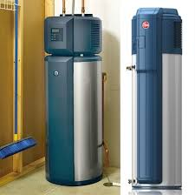
Gambar. Heat Pump Water Heater

- Gas Water Heater
Pemanas air ini menggunakan gas ( baik gas elpiji ataupun gas alam ) sebagai sumber energi untuk memanaskan air. Pemanas air menggunakan gas tanpa tangki penyimpan air yang dipasang di dalam ruangan. Kebalikan dari pemanas gas diatas. Kekurangannya, air panas tidak tersedia setiap saat. Saat dibutuhkan (kran dibuka) alat ini baru bekerja memanaskan air. Namun waktu tunggunya tidak terlalu lama. Kelebihannya tentu pada bahan bakar gasnya yang lebih hemat.
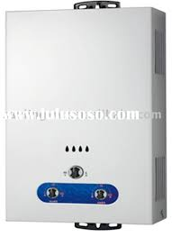
Gambar. Gas Water Heater
- Solar Rubber Pool Heating
Pemanas air ini di desain untuk kolam renang dengan memanfaatkan panas matahari. cara kerjanya hampir sama dengan solar water heater, hanya untuk kolektor atau penangkap panas menggunakan panel karet ( polymer ) yang tahan terhadap chlor atau zat kimia kolam renang. sistem pemanasan ini tidak menggunakan tangki penampungan, justru kolam renang itu sendirilah sebagai tangki penampungan dan di sirkulasi langsung.
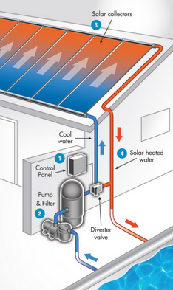
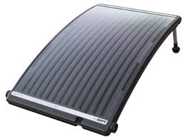

Gambar. Solar Rubber Pool Heating

- CARA KERJA WATER HEATER
Cara kerja tiap – tiap water hiater
- Water Heater Listrik ( electric water heater )
Hingga saat ini terdapat dua jenis pemanas air listrik berdasarkan prinsip kerjanya, yaitu sistem instan (tankless) dan tangki sama halnya dengan ariston. Hal ini dipengaruhi oleh teknologi yang dikembangkan supaya lebih efektif dalam penggunaannya. Prinsip kerja tangki sama persis dengan memasak air menggunakan listrik (thermos), air akan ditampung pada sebuah tangki besar yang sudah terisolasi kemudian akan dipanaskan oleh pipa berelemen listrik (biasanya berbentuk melingkar) proses perpindahan kalor/panas akan diserap dengan sempurna oleh air dalam tangki. Beberapa elemen utama yang terdapat pada electric heater antara lain :
- Magnesium anode berguna untuk mencegah karat pada elemen yang terdapat pada tangki serta berfungsi untuk menetralkan ion ion positif dalam air
- Thermostat untuk menjaga kesetabilan air supaya tetap hangat/panas pada suhu tertentu
- Heating element terbuat dari bahan kuningan fungsinya untuk memanaskan air
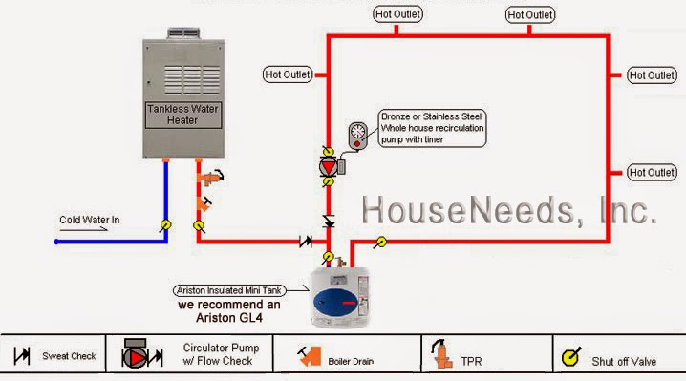
Gambar. Skema Water Heater Listrik ( electric water heater )

- Solar Water Heater ( SWH )
Sesuai namanya pemanas air jenis ini memanfaatkan sinar matahari sebagai energi Sesuai namanya pemanas air jenis ini memanfaatkan sinar matahari sebagai energi untuk memanaskan air. Dikatakan pasif karena jenis ini sama sekali tidak membutuhkan energi lain dalam proses produksi air panas. Dengan kata lain 100% mengandalkan tenaga sinar matahari.
Pemanas air jenis ini terdiri 2 komponen utama, yaitu panel kolektor dan tangki penyimpan, yang terhubung oleh dua pipa. Pada panel kolektor terdapat penutup kaca yang berfungsi menangkap panas sinar matahari yang didalamnya terdapat susunan rangkaian pipa tembaga sebagai jalur air yang
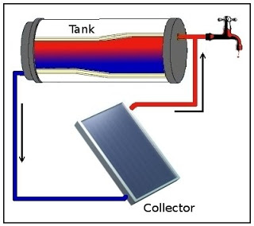
Gambar. Skema cara kerja Solar Water Heater ( SWH )

Cara kerjanya, seperti terlihat pada gambar di atas, pada saat matahari bersinar, panel kolektor menangkap sinar matahari dan secara mekanis mengalirkan panas dari sirip-sirip penyerap panas ke pipa-pipa tembaga yang berisi air, sehingga suhu air di dalamnya perlahan meningkat. Air yang lebih panas akan bergerak ke atas memasuki tangki penyimpan dan air yang lebih dingin akan turun memasuki rangkaian pipa tembaga untuk dipanaskan. Begitu seterusnya air bergerak sendiri sampai seluruh air dalam tangki penyimpan mencapai suhu yang diinginkan. Ketika suhu air panas di tangki penyimpan sama dengan suhu air panas di panel keloketor, dengan sendirinya air berhenti mengalir.

- Air Conditioning Water Heater ( ACWH )
Cara Kerja Aircon Water Heater adalah dengan memanfaatkan panas buang dari Air Conditioner / CHILLER, yaitu aliran gas refrigerant bertekanan dan bertemperature tinggi hasil dari proses kompresi dilewatkan ke alat yang disebut PHE, sehingga terjadi pertukaran panas dari refrigerant panas ke air dingin yang mengalir berlawanan arah dengan aliran refrigerant tersebut.
Selanjutnya air yang sudah panas tadi mengalir ke tangki penampungan pada posisi atas dan air yang dingin pada posisi bawah akan ditarik oleh pompa sirkulasi menuju PHE dan begitu seterusnya. Air panas yang ada di tangki penampungan di alirkan ke pipa instalasi pemakaian dan seterusnya. temperature yang dihasilkan bisa mencapai 60"C setiap 7 Liter/Menit untuk satu PHE.
Air panas yang ada di tangki penampungan di alirkan ke pipa instalasi pemakaian dan seterusnya ditarik pompa ke semua ruangan dan di dorong kembali ke tangki penampungan (sirkulasi). pada saat pemanasan semua kran / valve harus dalam kondisi terbuka 100%.
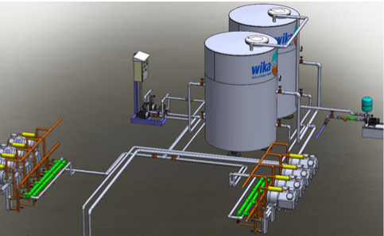
Gambar. Instalasi pipa untuk Air Conditioning Water Heater (ACWH)

Ilustrasi Umum Cara Kerja Air Conditioning Water Heater (ACWH):
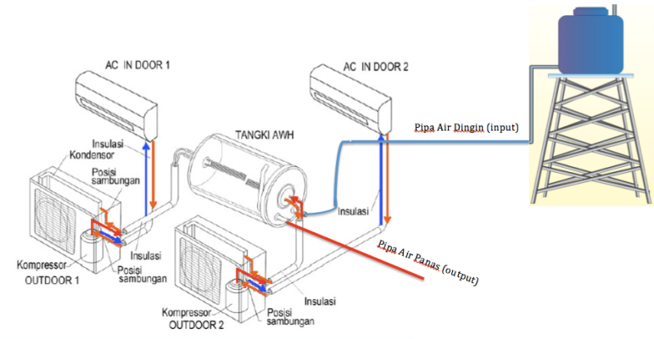
Gambar. Skema cara kerja Air Conditioning Water Heater ( ACWH )

- Heat Pump Water Heater

Prinsip kerja heat pump water heater pada dasarnya sama dengan prinsip kerja pada lemari es, hanya sistem kerjanya terbalik dimana udara dari luar (sekitar) diambil untuk memanaskan air.
- Udara dari sekitar heat pump diambil/dihisap oleh alat Evaporator yang dilengkapi dengan kipas (fan) sehingga udara masuk ke dalam unit heat pump.
- Udara tersebut dengan bantuan Refrigerant (fluida kerja yang ada dalam refrigerator) dan Kompresor temperaturnya dinaikkan kemudian dipindahkan/dialirkan ke Heat Exchanger (Pemindah /Penukar Panas)
- Udara yang telah naik temperaturnya akan otomatis men-transfer panas ke Saluran Pipa Air Dingin yang ada di Heat Exchanger. (Hukum Thermo II : Panas (Kalor) akan selalu mengalir/menuju tempat yang temperaturnya lebih rendah)
- Sisa udara panas yang tidak ter-transfer akan mengalir ke Expansion Valve/Katup Pembuangan sehingga temperaturnya turun dan dimasukkan kembali ke Evaporator dan demikian seterusnya.
- Air dingin yang telah naik temperaturnya (air panas) masuk ke dalam Tangki Penampung Air Panas (Storage Tank).
- Dari Storage Tank air panas akan di-distribusikan ke Jaringan Distribusi Pipa Air Panas
- Supply air dingin yang telah masuk inlet air dingin Storage Tank akan di-hisap dan di-dorong masuk ke Heat Exchanger kembali melalui Pompa sehingga temperaturnya naik (air panas).
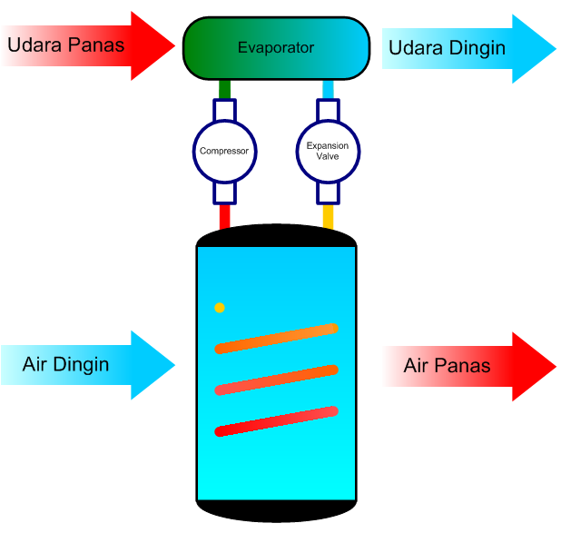

Gambar. Skema Heat Pump Water Heater

- Gas Water Heater
Cara kerja pemanas gas ini pada dasarnya hampir sama untuk semua tipe. Kami ambil contoh untuk jenis pemanas air gas tankless-indoor saja. Pada dasarnya, pemanas air jenis gas ini hampir sama seperti kita memasak air dengan kompor gas, bedanya alat ini bekerja otomatis dan airnya dipanaskan melalui komponen pemanas yang dinamakan heat exchanger.
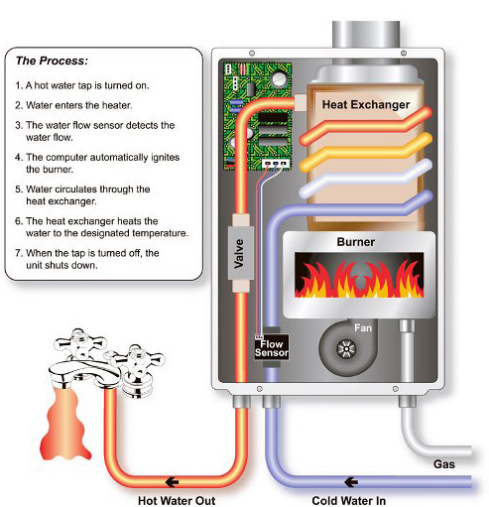

Gambar. Skema Gas Water Heater
Berikut cara kerja pemanas air jenis ini berdasarkan gambar di atas.
- Kran air panas kita buka
- Air dingin mengalir dan terdeteksi oleh flow sensor
- Komputer menyalakan burner (bagian yang bekerja seperti kompor) untuk memanaskan heat exchanger
- Air dingin bersirkulasi melalui heat exchanger
- Heat exchanger memanaskan air hingga mencapai suhu yang diinginkan
- Setelah selesai, saat kran air panas ditutup, dan air berhenti mengalir, flow sensor tidak mendeteksi adanya aliran air, maka komputer akan mematikan burner-nya. Demikian seterusnya.

- Solar Rubber Pool Heating
Pada prinsipnya Wika Solar Pool Heating bekerja seperti halnya Wika Solar Water Heater Sistem Aktif, namun tangki yang digunakan pada sistem ini adalah kolam renang itu sendiri.
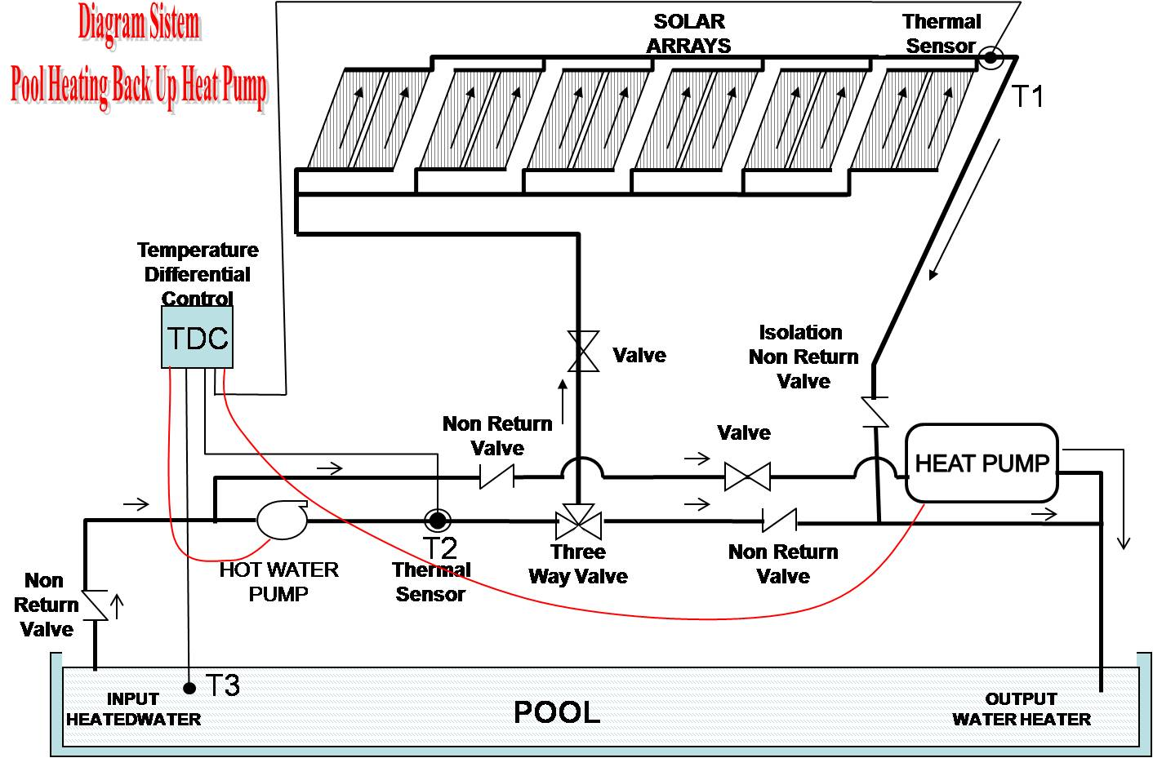
Gambar. Diagram Pool Heating Back Up Heat Pump

- LEMBARAN KERJA/JOB SHEET
- TUJUAN KEGIATAN BELAJAR
- Peserta diklat dapat menjelaskan system pemasangan water heater/pemanas air dengan system listrik
- Peserta diklat dapat menjelaskan prosedur pemasangan water heater/pemanas air
- Peserta diklat dapat memasang instalasi pipa air panas dengan benar.

- ALAT DAN BAHAN
- Alat – alat
No. | Nama Alat
 | Ragum Pipa
 | Meteran Baja
 | Meteran Lipat
 | Penggores
 | Pemotong Pipa Galvanis
 | Reamer
 | Kikir Datar
 | Kikir Bulat
 | Sney
 | Oil Can
 | Tangga
 | Kuas ½’
 | Sikat Baja
 | Kain Majun / Kain Lap
 | Pengerat
 | Kunci Pipa 14”
 | Test Pump
 | Kunci F
 | Mata Gergaji Besi
 | Vaseline Case / Wadah Vaseline
- Bahan
No. | Nama Bahan | Jumlah
 | Water Heater/Pemanas air | 1 Set
 | Pipa Galvanis ½” | 3000 mm
 | Slang pleksibel ½ “ | 2 bh
 | Katup pemanas air | 1 bh
 | Water mour galvanis ½” | 2 bh
 | Elbow galvanis ½ “ | 2 bh
 | Socket galvanis ½ “ | 2 bh
 | Tee Galvanis ½” | 1 bh
 | Stop kran galvanis ½” | 1 bh
 | Kran air ½” | 2 bh
 | Oil SAE 40 | Secukupnya
 | Hanef | Secukupnya
 | Seletip | Secukupnya

- KESELAMATAN KERJA
- Gunakanlah peralatan sesuai dengan fungsinya
- Ikutilah instuksi dari instruktur atau pun prosedur kerja yang tertera pada lembar kerja.
- Mintalah ijin dari intruktur anda bila hendak melakukan pekerjaan yang tidak tertera pada lembar kerja.
- Jangan bermain saat memasang water heater/pemanas air.

- PERSIAPAN
- Persiapkan alat dan bahan sesuain dengan kebutuhan
- Perhatikan intruksi yang disampaikan oleh intruktur
- Lakukan pemasangan dengan hati – hati.

- GAMBAR KERJA
150
200
300
600
100
250
250
150
Slang Pleksibel Ø ½”
Katup Penanas
Elbow Ø ½”
Pipa Galvanis Ø ½”
Water mour Ø ½”
Slang Pleksibel
Water Heater
Elbow Ø ½”
Socket Ø ½”
Dan Kran Ø ½”
Tee Ø ½”

- LANGKAH KERJA
- CARA PEMASANGAN ELECTRIC WATER HEATER
- Pemanas Air ini harus dipasang dan dioperasikan sesuai dengan standar yang ditentukan seperti yang diterangkan pada “Spesifikasi Pemasangan Pemanas Air Listrik” dan “Buku Petunjuk Pemasangan”
- Stop kontak harus sesuai dengan kabel pemanas listriknya dan harus mengacu kepada standar internasional yang mana kemampuan pengaliran arusnya tidak boleh lebih rendah dari arus yang mengalir pada pemanas listriknya. Pastikan juga bahwa grounding pada stop kontak harus tersambung secara sempurna. Pipa air; pintu dan jendela tidak bisa digunakan sebagai sarana grounding.
- Stop kontak dan tusuk kontak harus selalu dalam kondisi kering untuk mencegah kebocoran arus listrik Saluran masuk air dingin ke tangki harus dipasang katup searah. Pipa pembuangan yang terhubung ke katup pengaman harus dalam kondisi terbuka. Pipa pembuangan Dan Katup Pengaman tidak boleh terpasang di lingkungan yang bisa membeku.
- Katup pengaman harus diperiksa secara berkala, jika terdapat endapan kapur harap dibersihkan agar tidak menggangu kerja katup pengaman. Cara pemeriksaannya sebagai berikut: peganglah tuas katup pengaman kemudian tarik pada arah yang berlawanan untuk memeriksa apakah ada air yang keluar dari pipa pembuangan. Apabila fungsi pelepasan masih baik maka air akan keluar dari lubang pipa pembuangan tetapi jika ada sesuatu yang menghambat di dalamnya, maka air tidak akan keluar, segera matikan pemanas air ini dan hubungi bagian purna jual. Jika tekanan air yang masuk melebihi 0,7 Mpa maka akan ada air yang keluar dari katup pengaman. Pasanglah sebuah katup pelepas tekanan di saluran air masuk tetapi jangan terlalu dekat dengan unit pemanas air, misalnya di tempatkan di lokasi sumber airnya.
- Ketika unit pemanas air dihidupkan, mungkin ada sedikit tetesan air keluar dari katup pengaman, ini gejala yang normal, tolong jangan ditutup agar tidak terjadi kerusakan atau kecelakaan.
- Jika ingin menguras air dari tangki, pertama matikan sumber listriknya, tutup semua keran yang ada, kendurkan mur lubang pembuangan, kemudian buka keran air panas atau atur keran campuran panas-dingin pada posisi panas, maka air akan keluar dari saluran pipa masuk.

- METODA PEMASANGAN
- Sebelum pemasangan, periksa dulu kondisi dinding dimana unit pemanas akan dipasang, apakah dindingnya cukup kuat untuk menahan unit pemanas apabila sudah terisi penuh dengan air. Jika dindingnya sudah ringkih maka perlu diberi penguat tambahan. Tidak diperkenankan memasang baut pada celah diantara 2 bata.
- Buatlah 2 buah lubang sedalam 100 mm dengan diameter 16 mm, kedua lubang harus selevel. (lihat gambar berikut). Jarak antara 2 lubang ditandai dengan huruf “b”
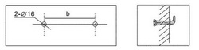
- Tempatkan baut pada lobang tersebut dan putarlah cantelannya hingga akhirnya menghadap keatas.
- Pasanglah unit pemanas air pada cantelan tersebut.
- Seluruh komponen pemipaaan harus berukuran 1/2”. Dianjurkan dipasang keran pencampur panas-dingin dan katup pengaman searah sesuai dengan gambar dibawah
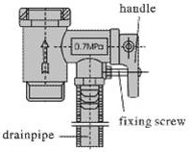
- Ketika memasang katup pengaman, perhatikan tanda arah aliran airnya, kemudian pasang bautnya dan asesoris lainnya. Setelah pemasangan, tariklah tuas katup pengaman untuk mengecek apakah katup pelepasan bekerja dengan normal atau tidak.
- Jika pemakai ingin mendapatkan suplai air dari berbagai sumber, rangkai kan instalasi air panas dan dingin sesuai dengan gambar kerja.
- Ulir pipa yang akan digunakan untuk instalasi tersebut sesuai langkah kerja.
- Ketika memasang unit pemanas, agar hindari tempat-tempat yang memiliki potensi adanya kebocoran gas atau uap yang mudah terbakar. Tempatkanlah unit pemanas air sedekat mungkin dengan titik penggunaannya
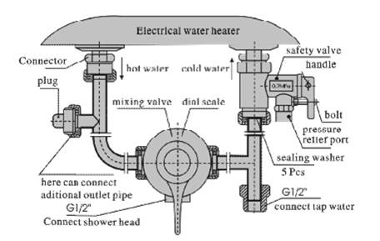
- Lakukan pengetesan kebocoran dengan menggunakan alat test pump.
- Setelah semua diakini sudah selesai., water heater sudah bias digunakan.
DAFTAR PUSTAKA

http://projectmedias.blogspot.co.id/2013/12/water-heater-pengertian-dan-jenisnya.html
http://pemanasairwika-waterheater.com/produk-pendukung/14-wika-aircon-water-heater.html
http://heatpumpindonesia.com/learn-more/
http://www.pemanasairwika-waterheater.com/wika-pool-heating.html
http://pemanasairpaloma.blogspot.co.id/2014/04/ariston-water-heater-listrik-pemanas-air-terbaik.html
Katalog wika
Katalog sumizsu
Modul teknik plambing dan sanitasi
http://beatifulminders.blogspot.co.id/2009/03/teori-dasar-pompa.html
http://agungfauzih.blogspot.co.id/2010/03/gear-pump-pompa-roda-gigi.html
https://www.google.com/search?q=pompa+roda+gigi&biw=1067&bih=512&source=lnms&tbm=isch&sa=X&sqi=2&ved=0ahUKEwiBjKGptqPJAhVIJKYKHXD5Dm4Q_AUIBigB#imgrc=ujLQNfXiDuaQAM%3A
http://tokopompaonline.com/pompa-shimizu/shimizu-ps-135e/
https://encrypted-tbn3.gstatic.com/images?q=tbn:ANd9GcQBLNyd84bOnrtzK2wsv HkXTYfiAxAmWMPBN5JMUli-hXBQlFeZ
Modul dasar-dasar plambing PPPPTK/VEDC Malang

